**密碼變更**

進入會員頁側欄 密碼變更 選項

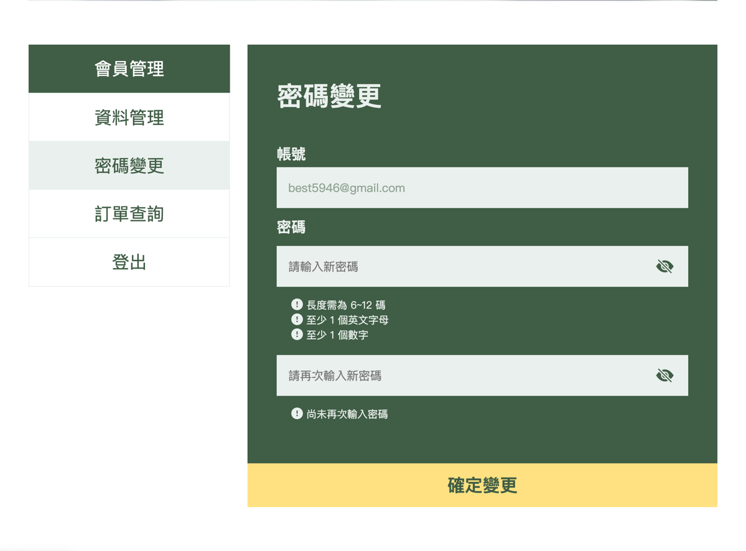

輸入新密碼與再次輸入新密碼，按下 確認變更 按鈕

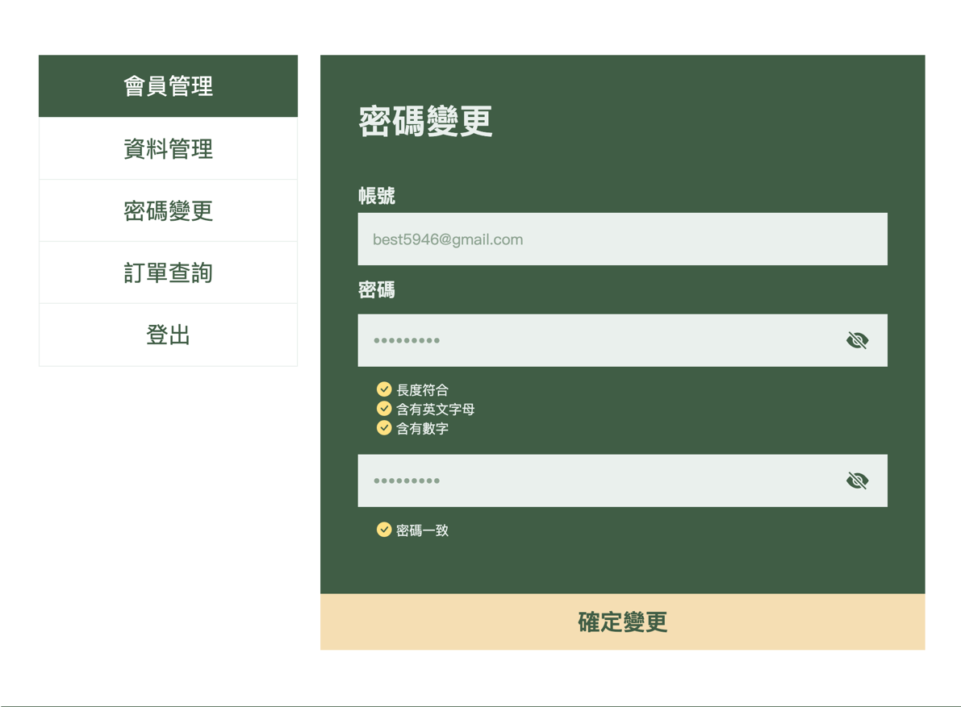

會顯示 變更成功 視窗

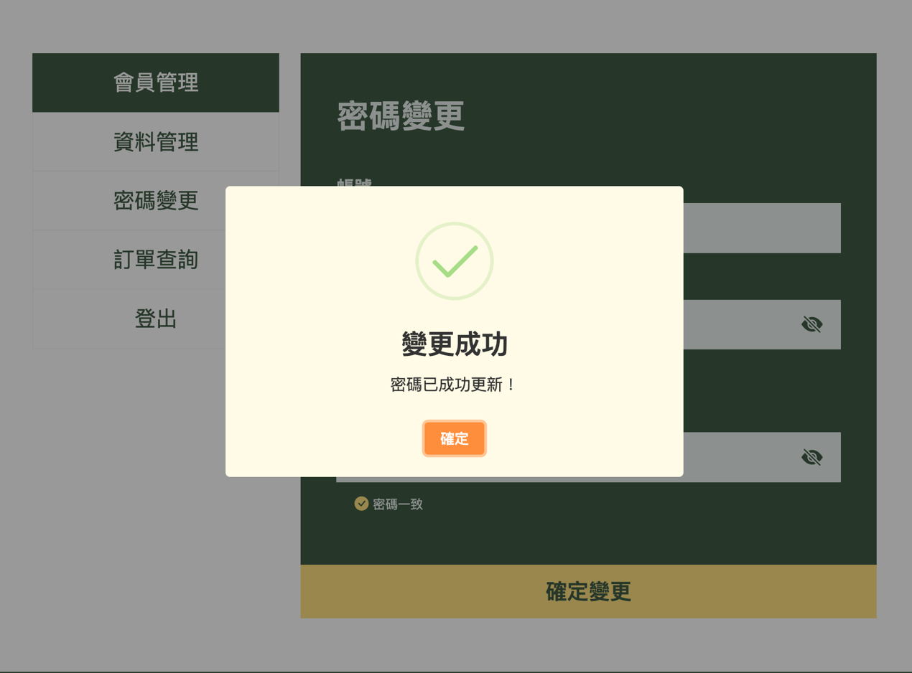

於資料庫中members表單的Password欄位會變更成不同的HashCode

